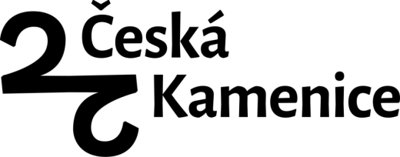
Plán schůzí Rady města Česká Kamenice na rok 2026
Rada města se schází ke svým schůzím pravidelně, každých 14 dní, zpravidla v pondělí od 15:30 hodin. Pravidelnými body jednání jsou: zahájení a schválení programu, připomínky k zápisu z předchozí schůze, majetkové záležitosti (pronájmy, prodeje), organizační záležitosti (zápisy z komisí, projednání smluv, finance apod.), diskuse a závěr.

Plán schůzí Rady města Česká Kamenice na rok 2026

- RM dne 19.01.2026
- RM dne 02.02.2026
- RM dne 16.02.2026
- RM dne 02.03.2026
- RM dne 16.03.2026
- RM dne 30.03.2026
- RM dne 13.04.2026
- RM dne 27.04.2026
- RM dne 11.05.2026
- RM dne 25.05.2026
- RM dne 08.06.2026
- RM dne 29.06.2026 (po 3 týdnech)
- RM dne 20.07. 2026 (po 3 týdnech)
- RM dne 10.08.2026 (po 3 týdnech)
- RM dne 31.08.2026 (po 3 týdnech)
- RM dne 14.09.2026
- RM dne 30.09.2026 (28.09. svátek)
- RM dne 12.10.2026
- RM dne 26.10.2026
- RM dne 09.11.2026
- RM dne 23.11.2026
- RM dne 07.12.2026
- RM dne 21.12. 2026

Zpracoval:
tajemník Městského úřadu Česká Kamenice Ing. Vítězslav Vlček, MSc.

